# Transformator: Spannung ändern

1. 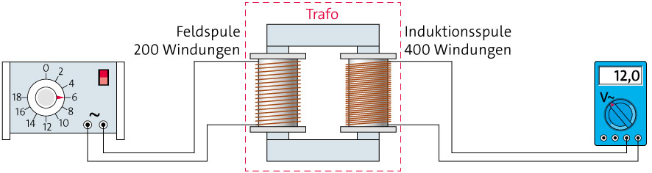Mit einem Transformator kann man Spannungen verändern. Dabei besteht ein Transformator aus zwei Spulen: Der Feldspule und der Induktionsspule.
   1.  Die Windungszahl der Induktionsspule ist doppelt so groß wie die Windungszahl der Feldspule. An der Feldspule liegt eine Spannung von 4 V an. Beschreibe, wie du die Induktionsspannung berechnest.

Der Transformator erhöht die Spannung, wenn die Anzahl der Windungen an der Induktions-spule größer ist als die Anzahl der Windungen an der Feldspule. Da die Windungszahl der Induktionsspule doppelt so groß ist wie die Windungszahl der Feldspule, verdoppelt sich die Spannung. An der Induktionsspule liegt die Spannung *UIND* = 8 V an.

* 1.  Ein Spiel für zwei: Schneidet die beiden Würfelnetze des Feldspulenwürfels und des Induktions-spulenwürfels unten aus und klebt sie mit Klebeband zu Würfeln zusammen. Die ältere Person beginnt und würfelt mit beiden Würfeln. Anschließend gibt die Person an, wie sich ein Transformator mit diesen Windungszahlen auf die Induktionsspannung auswirkt. Die Spannung an der Feldspule beträgt *U*FELD = 1 V. Ist der Zahlenwert richtig, erhält die Person einen Punkt. Anschließend ist die andere Person an der Reihe. Spielt insgesamt 5 Runden.

|  |  |  |  |  |  |  |  |  |  |  |  |  |  |  |  |  |  |  |  |  |  |  |  |  |  |
| --- | --- | --- | --- | --- | --- | --- | --- | --- | --- | --- | --- | --- | --- | --- | --- | --- | --- | --- | --- | --- | --- | --- | --- | --- | --- |
| *N*FELD | 100 | 100 | 100 | 100 | 100 | 200 | 200 | 200 | 200 | 200 | 400 | 400 | 400 | 400 | 400 | 800 | 800 | 800 | 800 | 800 | 1600 | 1600 | 1600 | 1600 | 1600 |
| *N*IND | 100 | 200 | 400 | 800 | 1600 | 100 | 200 | 400 | 800 | 1600 | 100 | 200 | 400 | 800 | 1600 | 100 | 200 | 400 | 800 | 1600 | 100 | 200 | 400 | 800 | 1600 |
| *U*IND  in V | 1 | 2 | 4 | 8 | 16 | 0,5 | 1 | 2 | 4 | 8 | 0,25 | 0,5 | 1 | 2 | 4 | 0,13 | 0,25 | 0,5 | 1 | 2 | 0,06 | 0,13 | 0,25 | 0,5 | 1 |